BOBŘÍK INFORMATIKY

|  |  |  |
| --- | --- | --- |
|  |  | je předmětová soutěž, podporovaná Ministerstvem školství.Soutěž je cílena na běžného bystrého žáka se zájmem o svět technologií.Klade si za cíl seznamovat žáky a jejich učitele s tím, co to jsou informatické otázky a problémy, a že informatika není totéž co ovládání počítače.Soutěžící odpovídají na otázky z oblasti informatického myšlení, algoritmizace, porozumění informacím, řešení problémů a digitální gramotnosti.Soutěžící vyplňují online test, v němž vybírají z několika odpovědí nebo přemísťují objekty na obrazovce.Soutěžení probíhá na počítačích, v počítačové učebně školy.(Zdroj: https://www.ibobr.cz/) |

Dne 14. listopadu, kdy probíhalo národní kolo této soutěže v kategorii Junior, zasedlo k počítačům 20 studentů prvních ročníků. Se zaujetím řešili úlohy různé obtížnosti. Hned po ukončení se dozvěděli, kolik bodů získali. Nejlépe si vedl Petr Vondráček (1A), hned za ním Martin Šmerák (1T) a Lukáš Harčár (1Z). Skvělá je zpětná vazba, kdy ihned po ukončení soutěže mohou nahlédnout na své výsledky, zjistit, které úlohy vyřešili dobře, popř. i správné řešení těch úloh, ve kterých chybovali. Vítězům gratuluji a všem děkuji za účast.

A pro čtenáře jedna z úloh. Vyzkoušejte si:

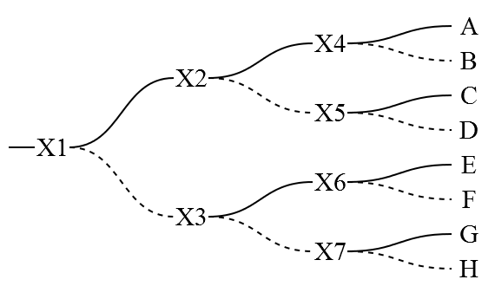**Železnice**

Osm vlaků (nazvány *a* až *h*) přijíždí zleva na výhybku X1 na obrázku. Vlak *a* musí dorazit do stanice A, vlak *b* do stanice B, vlak *c* do stanice C atd.

Každá z výhybek od X1 až po X7 je zpočátku nastavena tak, aby posílala vlaky nahoru. Pokaždé, když přes výhybku přejede vlak, se tato výhybka přepne na druhou stranu.

Průvodčí musí navádět vlaky tak, aby každý z nich dorazil do správné stanice.

V jakém pořadí musí vlaky projet přes výhybku X1?

Ing. Lea Drdková